|  |  |
| --- | --- |
|  |  |

КОНКУРСНОЕ ЗАДАНИЕ КОМПЕТЕНЦИИ

«Реставрация произведений из дерева»

Московского этапа чемпионата по профессиональному мастерству «Профессионалы» в 2025 г.

2025 г.

Конкурсное задание разработано экспертным сообществом и утверждено Менеджером компетенции, в котором установлены нижеследующие правила и необходимые требования владения профессиональными навыками для участия в соревнованиях по профессиональному мастерству.

**Конкурсное задание включает в себя следующие разделы:**

1. ОСНОВНЫЕ ТРЕБОВАНИЯ КОМПЕТЕНЦИИ3

1.1. ОБЩИЕ СВЕДЕНИЯ О ТРЕБОВАНИЯХ КОМПЕТЕНЦИИ3

1.2. ПЕРЕЧЕНЬ ПРОФЕССИОНАЛЬНЫХ ЗАДАЧ СПЕЦИАЛИСТА ПО КОМПЕТЕНЦИИ «РЕСТАВРАЦИЯ ПРОИЗВЕДЕНИЙ ИЗ ДЕРЕВА»3

1.3. ТРЕБОВАНИЯ К СХЕМЕ ОЦЕНКИ10

1.4. СПЕЦИФИКАЦИЯ ОЦЕНКИ КОМПЕТЕНЦИИ11

1.5. КОНКУРСНОЕ ЗАДАНИЕ11

1.5.1. Разработка/выбор конкурсного задания12

1.5.2. Структура модулей конкурсного задания (инвариант/вариатив)14

2. СПЕЦИАЛЬНЫЕ ПРАВИЛА КОМПЕТЕНЦИИ17

2.1. Личный инструмент конкурсанта17

3. Приложения18

**ИСПОЛЬЗУЕМЫЕ СОКРАЩЕНИЯ**

*1. КЗ – конкурсное задание*

*2. ТК -требования компетенции*

*3 .ИЛ- инфраструктурный лист*

*4.КО- Критерий оценивания*

*5. СИЗ- Средства индивидуальной защиты*

***Необходимо прописать все определения, аббревиатуры, касающиеся конкретной компетенции***

1.ОСНОВНЫЕ ТРЕБОВАНИЯ КОМПЕТЕНЦИИ

1.1. ОБЩИЕ СВЕДЕНИЯ О ТРЕБОВАНИЯХ КОМПЕТЕНЦИИ

Требования компетенции (ТК) «Реставрация произведений из дерева» определяют знания, умения, навыки и трудовые функции, которые лежат в основе наиболее актуальных требований работодателей отрасли.

Целью соревнований по компетенции является демонстрация лучших практик и высокого уровня выполнения работы по соответствующей рабочей специальности или профессии.

Требования компетенции являются руководством для подготовки конкурентоспособных, высококвалифицированных специалистов / рабочих и участия их в конкурсах профессионального мастерства.

В соревнованиях по компетенции проверка знаний, умений, навыков и трудовых функций осуществляется посредством оценки выполнения практической работы.

Требования компетенции разделены на четкие разделы с номерами и заголовками, каждому разделу назначен процент относительной важности, сумма которых составляет 100.

## 1.2. ПЕРЕЧЕНЬ ПРОФЕССИОНАЛЬНЫХ ЗАДАЧ СПЕЦИАЛИСТА ПО КОМПЕТЕНЦИИ «РЕСТАВРАЦИЯ ПРОИЗВЕДЕНИЙ ИЗ ДЕРЕВА»

*Таблица №1*

**Перечень профессиональных задач специалиста**

|  |  |  |
| --- | --- | --- |
| **№ п/п** | **Раздел** | **Важность в %** |
| **1** | **Организация рабочей зоны, минимизация производственных рисков, работа с материалами и реактивами** | **3** |
| Специалист должен знать и понимать:  • Законодательство в области охраны труда и техники безопасности, обязанности, правила и документацию;  • Ситуации, когда необходимо использовать индивидуальные средства защиты;  • Необходимость соблюдения правил техники безопасности при использовании и хранении материала, оборудования и рабочих инструментов;  • Правила подбора и последовательность использования материалов;  • Значимость содержания рабочего места в чистоте;  • Принципы устойчивого развития, меры, принимаемые в отношении использования «зеленых» материалов и переработки отходов;  • Значимость планирования, аккуратности и внимательности к деталям во время работы. |  |
| Специалист должен уметь:  • Соблюдать правила гигиены труда и техники безопасности при работе с ручными инструментами и электрооборудованием;  • Обеспечивать безопасность труда на рабочем месте;  • Правильно подбирать и использовать инструменты, материалы;  • Правильно определить и использовать соответствующие индивидуальные средства защиты, защитные очки и пылезащитную маску;  • Выбирать, использовать, чистить, хранить все ручные и механические инструменты, а также следовать инструкциям производителей используемого оборудования;  • Безопасно использовать и хранить рабочие материалы;  • Планировать рабочее место для максимизации эффективности труда и развития дисциплины, поддержания чистоты;  • Проводить измерения и стараться минимизировать расход материалов. |  |
| **2** | **Нормативная и сопроводительная документация** | **12** |
| Специалист должен знать и понимать:  • Значение точного рабочего чертежа как основы для качественного выполнения работы;  • Правила выполнения чертежей, согласно стандартам ISO;  • Взаимосвязь между составляющими проекта;  • Пределы допустимых отклонений в процессе работы над проектами и выполнения заданий.  • Важность исследования предмета реставрации, основные правила составления реставрационного паспорта;  • Подбор и обоснование методики, технологии и материалов для консервационных и реставрационных работ;  • Правила измерения деталей изделия, важность фиксации местоположения и устройства узлов и конструкций изделия;  • Правила нанесения обозначений на отдельные части реставрируемого предмета. |  |
| Специалист должен уметь:  • Читать и понимать чертежи и инструкции;  • Действовать согласно техническому заданию;  • уточнять и корректировать отсутствующую или неверную информацию;  • Рассчитать и проверить количество материалов для выполнения того или иного проекта.  • Делать расчеты и измерения точно и аккуратно;  • Отметить все детали и узлы, нуждающиеся в реставрации;  • Использовать геометрический подход для определения сложных углов, соединений и пересечений;  • Составлять чертежи, эскизы  • Уметь воссоздавать утраченные элементы объектов в чертежах  • Изготавливать полноразмерные шаблоны, эскизы  • Правильно подбирать инструменты и материалы. |  |
| **3** | **Методы деловой коммуникации, работа с противоречиями** | **4,5** |
| Специалист должен знать и понимать:  • Общие типы проблем, которые могут возникнуть в процессе работы, например, дефекты материала;  • Методы, позволяющие определить тип проблемы;  • Материалы и технологию реставрационных работ;  Тенденции и новые разработки в данной отрасли, например, использование цифровых технологий при проведении поиска информации, новых технических средств исследования.  • невербальное общение;  • переговорный процесс;  • задачи специалистов смежных профессий и требования к ним, а также самые эффективные методы коммуникации;  • значение формирования и поддержания продуктивных рабочих отношений с коллегами и менеджерами;  • значение незамедлительного устранения недоразумений и противоречивых требований;  • методы отчетности о ходе работы. |  |
| Специалист должен уметь:  • завоевывать доверие заказчика, понимать требования и оправдывать ожидания;  • наглядно представлять и претворять в жизнь пожелания заказчика, давать советы и рекомендации, в т.ч. предлагать варианты, которые наилучшим образом соответствуют или превосходят желаемый дизайн и возможности бюджета;  • производить расчеты для заказчиков;  • взаимодействовать с другими касательно чертежей, различий в документации и ограничений;  • следовать инструкциям, укладываться в поставленные сроки и сообщать о результатах работы в соответствующем формате.  • Регулярно проверять свою работу на соответствие стандартам и аккуратность исполнения;  • Оперативно определить и понять проблемы, разработать процесс их решения;  • Проверять недостоверную информацию для предотвращения проблем;  • Следить за изменениями и нововведениями в отрасли. |  |
| **4** | **Очистка, реставрационный демонтаж** | **6,5** |
| Специалист должен знать и понимать:  • Тип материала: дерево, металл, другие материалы;  • Свойства древесины, а также и других материалов, изготовленных на основе дерева;  • Порядок демонтажа узлов;  • Способы минимизации повреждений при демонтаже;  • Виды инструментов, используемых при демонтаже. |  |
| Специалист должен уметь:  • Проводить демонтаж техниками, исключающими ущерб элементам отделки.  • Резать материалы аккуратно и ровно;  • Производить разборку предметов мебели на элементы;  • Производить ограниченный демонтаж;  • Соблюдать технику безопасности защищая органы зрения и дыхания. |  |
| **5** | **Устранение дефектов** | **41** |
| Специалист должен знать и понимать:  • Виды и свойства материалов, используемых в реставрации;  • Технологии выполнения различных реставрационных работ;  • Реставрационные и традиционные инструменты, их назначения и приемы работы;  • Виды и свойства древесных пород, их морфологию, технологические, стилистические особенности использования;  • Виды и приемы различных способов декорирования древесины  • Принятые приемы реставрационных операций. |  |
| Специалист должен уметь:  • Производить подбор реставрационных материалов;  • Выполнять фанерование незначительных участков утрат с подбором текстуры и цвета;  • Устранять несквозные трещины и вмятины;  • Применять правила работы с инструментом, приспособлениями и оборудованием;  • Осуществлять правильный подбор материала для восполнения утрат облицовки и массива;  • Производить восстановление массивных и облицованных деталей;  • Восстанавливать конструкционные элементы принятыми в реставрации технологиями;  • Владеть приемами восстановления комбинированных отделок произведений из дерева  • Восстанавливать виды декорирования инородными материалами  • Подбирать клеевые материалы в зависимости от задачи;  • Соблюдать технику безопасности при работе с острыми и колющим инструментами. |  |
| **6** | **Сборка** | **8** |
| Специалист должен знать и понимать:  • Приемы сборки и склейки;  • Инструменты, приспособления, технические приёмы посредством которых осуществляется сборка. |  |
| Специалист должен уметь:  • Производить сборку и склейку столярных соединений;  • Подготовить элементы к сборке, зачистить места сопряжений и креплений;  • Применять правила работы с инструментом, приспособлениями и оборудованием. |  |
| **7** | **Расчистка наслоений отделки** | **4** |
| Специалист должен знать и понимать:  • Технологию удаления поверхностных загрязнений, очистки от лишайников и плесени;  • Современные и традиционные материалы, инструменты для удаления лакокрасочных материалов;  • Свойства инструментов и материалов для снятия отделки;  • Критерии выбора технологии удаления отделки;  • Технологию работы с традиционными или современными материалами. |  |
| Специалист должен уметь:  • Выполнять фанерование незначительных участков утрат с подбором текстуры и цвета;  • Устранять несквозные трещины и вмятины;  • Применять правила работы с инструментом, приспособлениями и оборудованием;  • Применять основные способы обработки древесины;  • Осуществлять правильный подбор материала для восполнения утрат облицовки и массива;  • Производить восстановление массивных и облицованных деталей;  • Удалять слой отделочного лака, окрашенных и жировых пятен с объекта реставрации;  • Организовать безопасную утилизацию и переработку отходных материалов. |  |
| **8** | **Восстановление отделки** | **21** |
| Специалист должен знать и понимать:  • Характеристики и область применения абразивных материалов для шлифования;  • Правила использования абразивных материалов;  • Зависимость между стилем и подбором вида отделки;  • Перечень традиционных отделочных материалов;  • Свойства отделочных материалов;  • Традиционные правила подбора материалов;  • Зависимость приемов отделки от используемых материалов;  • Совместимость отделочных приёмов и материалов;  • Значимость выполнения финишной обработки согласно спецификации. |  |
| Специалист должен уметь:  • Шлифовать ровные, криволинейные и профильные поверхности мебели;  • Применять абразивные материалы;  • Выполнять традиционные виды отделки, утвержденные образовательным стандартом;  • Подбирать комбинации отделочных материалов;  • Придерживаться стандартов качества при работе с тем или иным материалом. |  |
|  | **Всего** | **100** |

## 1.3. ТРЕБОВАНИЯ К СХЕМЕ ОЦЕНКИ

Сумма баллов, присуждаемых по каждому аспекту, должна попадать в диапазон баллов, определенных для каждого раздела компетенции, обозначенных в требованиях и указанных в таблице №2.

*Таблица №2*

**Матрица пересчета требований компетенции в критерии оценки**

|  |  |  |  |  |  |  |  |  |
| --- | --- | --- | --- | --- | --- | --- | --- | --- |
| **Критерий/Модуль** | | | | | | | | **Итого баллов за раздел ТРЕБОВАНИЙ КОМПЕТЕНЦИИ** |
| **Разделы ТРЕБОВАНИЙ КОМПЕТЕНЦИИ** |  | **A** | **Б** | **В** | **Г** | **Д** | **Е** |  |
| **1** | 0 | 0,5 | 2 | 0,5 | 0 | 0 | **3** |
| **2** | 12 | 0 | 0 | 0 | 0 | 0 | **12** |
| **3** | 3,5 | 0 | 1 | 0,5 | 0 | 0 | **4.5** |
| **4** | 0 | 3,5 | 0 | 0 | 0 | 3 | **6,5** |
| **5** | 0 | 0 | 41 | 0 | 0 | 0 | **41** |
| **6** | 0 | 0 | 1 | 5 | 1 | 1 | **8** |
| **7** | 0 | 0 | 0 | 0 | 4 | 0 | **4** |
| **8** | 0 | 0 | 0 | 0 | 0 | 21 | **21** |
| **Итого баллов за критерий/модуль** | | **15** | **4** | **45** | **6** | **5** | **25** | **100** |

1.4. СПЕЦИФИКАЦИЯ ОЦЕНКИ КОМПЕТЕНЦИИ

Оценка Конкурсного задания будет основываться на критериях, указанных в таблице №3:

*Таблица №3*

**Оценка конкурсного задания**

|  |  |  |
| --- | --- | --- |
| **Критерий** | | **Методика проверки навыков в критерии** |
| **А** | **Исследование предмета, составление чертежа** | Оценивается количество и правильность отмеченных дефектов, правильность описания объекта. Проверяется соответствие заданному масштабу, размеры основных элементов, соответствие конструктивных соединений.  Сверяются количество дефектов на эталонной схеме с заполненными графическими схемами конкурсантов. |
| **Б** | **Демонтаж объекта** | Проверяются демонтированные детали, производится измерение появившихся дефектов, оценивается сохранность элементов реставрационного объекта |
| **В** | **Устранение дефектов** | Оценивается общий вид восстановленных фрагментов в законченном изделии, оцениваются отдельные фрагменты работы. Проверяется соответствие породы и структуры материала, соответствие размеров, плотность подгонки, общая геометрия восстановленных фрагментов, соответствие геометрии оригинальных и восстановленных элементов, наличие дополнительных дефектов, возникших в ходе выполнения задания |
| **Г** | **Сборка** | Проверяется геометрия объекта, плотность сборки конструкционных элементов, аутентичность элементов конструкции и крепежа, повреждения, дефекты проклейки, комплексная оценка. |
| **Д** | **Удаление старой отделки** | Проводится выявление дефектов расчистки, таких как остатки наслоений, разнесение лакокрасочных материалов, загрязнений, или повреждения от некорректно подобранной технологии. Отслеживается использование СИЗ |
| **Е** | **Подготовка под отделку, отделка** | Оценивается колеровка, подбор оттенков красителя, тонировка вставок, отсутствие нежелательного искажения цвета предмета, совпадение тонированных участков с фоном.  Оценивается восстановленная отделка, равномерность толщины, блеска, фактуры поверхности восстановленных участков, выявляются дефекты нанесения покрытия, аутентичность отделки оригиналу. |

1.5. КОНКУРСНОЕ ЗАДАНИЕ

Общая продолжительность Конкурсного задания:17 часов

Количество конкурсных дней: 3 дня

Вне зависимости от количества модулей, КЗ должно включать оценку по каждому из разделов требований компетенции.

Оценка знаний участника должна проводиться через практическое выполнение Конкурсного задания. В дополнение могут учитываться требования работодателей для проверки теоретических знаний / оценки квалификации.

1.5.1. Разработка/выбор конкурсного задания

Конкурсное задание состоит из 6 модулей, включает обязательную к выполнению часть (инвариант) –3 модуля, и вариативную часть –3 модуля. Общее количество баллов конкурсного задания составляет 100.

Обязательная к выполнению часть (инвариант) выполняется всеми регионами без исключения на всех уровнях чемпионатов.

Количество модулей из вариативной части, выбирается регионом самостоятельно в зависимости от материальных возможностей площадки соревнований и потребностей работодателей региона в соответствующих специалистах. В случае если ни один из модулей вариативной части не подходит под запрос работодателя конкретного региона, то вариативный (е) модуль (и) регионального чемпионата формируется регионом самостоятельно под запрос работодателя. При этом, время на выполнение модуля (ей) и количество баллов в критериях оценки по аспектам не меняются.

**Матрица конкурсного задания**

*Таблица №4*

|  |  |  |  |  |  |  |
| --- | --- | --- | --- | --- | --- | --- |
| **Обобщенная трудовая функция** | **Трудовая функция** | **Нормативный документ/ЗУН** | **Модуль** | **Константа/вариатив** | **ИЛ** | **КО** |
| 1 | 2 | 3 | 4 | 5 | 6 | 7 |
| Организация рабочей зоны, минимизация производственных рисков, работа с материалами и реактивами | Организация рабочего места, соблюдение ТБ, использование СИЗ | [Профстандарт 072200.02 Реставратор Строительный ПМ 03](../../Myrsy/Downloads/%25D0%259C%25D0%25B0%25D1%2582%25D1%2580%25D0%25B8%25D1%2586%25D0%25B0.xlsx#RANGE!A1) | Б, В, Г,  Д, Е | Вариатив |  | 3 |
| Нормативная и сопроводительная документация | Диагностика произведения,\чертежа\шаблона, определение дефектов, создание картограммы | Профстандарт 072200.02 Реставратор Строительный ПМ 03 | А, В | Вариатив |  | 12 |
| Методы деловой коммуникации, работа с противоречиями | Умение корректно формулировать и трактовать задачи | Профстандарт 072200.02 Реставратор Строительный ПМ 03 | А, Б, В,  Г, Е | Вариатив |  | 4,5 |
| Очистка, реставрационный демонтаж | Проводить демонтаж техниками, исключающими ущерб элементам отделкироизводитьразборку предметов мебели на элементы; Производить ограниченный демонтаж; | Профстандарт 072200.02 Реставратор Строительный ПМ 03 | Б, В | Константа |  | 6,5 |
| Устранение дефектов | Производить подбор реставрационных материалов; выполнять фанерование незначительных участков утрат с подбором текстуры и цвета; устранять несквозные трещины и вмятины; применять правила работы с инструментом, приспособлениями и оборудованием; осуществлять правильный подбор материала для восполнения утрат облицовки и массива; производить восстановление массивных и облицованных деталей; восстанавливать конструкционные элементы принятыми в реставрации технологиями; подбирать клеевые материалы в зависимости от задачи | Профстандарт 072200.02 Реставратор Строительный ПМ 03 | В | Константа |  | [4](../../Myrsy/Downloads/%25D0%259C%25D0%25B0%25D1%2582%25D1%2580%25D0%25B8%25D1%2586%25D0%25B0.xlsx#КО5!A1)1 |
| Сборка | Сборка и склейка столярных соединений; подготовить элементы к сборке, зачистить места сопряжений и креплений; применять правила работы с инструментом, приспособлениями и оборудованием | Профстандарт 072200.02 Реставратор Строительный ПМ 03 | Г | Вариатив |  | 8 |
| Расчистка наслоений отделки | Удалять слой отделочного лака, окрашенных и жировых пятен с объекта реставрации | Профстандарт 072200.02 Реставратор Строительный ПМ 03 | Д, Е | Константа |  | 4 |
| Восстановление отделки | Шлифовать ровные, криволинейные, профильные поверхности мебели;применять абразивные материалы; выполнять традиционные виды отделки, утвержденные образовательным стандартом; подбирать комбинации отделочных материалов; придерживаться стандартов качества при работе с тем или иным материалом. | Профстандарт 072200.02 Реставратор Строительный ПМ 03 | Е | Константа |  | 21 |

1.5.2. Структура модулей конкурсного задания(инвариант/вариатив)

**Модуль А. (*Исследование предмета, составление чертежа*)**

Время на выполнение модуля: 2 часа

**Задания:**

В качестве рабочей зоны для черчения выступает вспомогательный стол рабочего места конкурсанта. Далее, используя известный размер объекта, необходимо начертить стандартный чертёж в трёх (или сколько доступно для предоставленного объекта) проекциях (фронтальная, сверху, боковая), в заданном перед выполнением модуля масштабе, с обозначением определённых в результате измерений размеров.

Участник изучает состояние объекта, составляет картограмму объекта и отмечает дефекты непосредственно на чертежах. В предоставленной анкете заполнить те из перечисленных пунктов, которые возможно определить по предоставленным материалам;

* Определить тип, стиль, название, принадлежность, назначение объекта;
* Произвести перечисление основных узлов объекта, перечислить их материалы;
* Определить типы дефектов и схематически отобразить на картограмме объекта.

Для разного типа дефектов использовать следующие цветовые схемы:

* Красный – утрата;
* Жёлтый – трещина;
* Зелёный - вмятина;
* Синий – иное повреждение (определяется по объекту).

**Модуль Б. (*Демонтаж объекта*)**

Время на выполнение модуля: 1 час

**Задания:**

Участник, используя необходимые инструменты должен аккуратно демонтировать объект на узлы, необходимые для проведения работ. Демонтировать столярную конструкцию, при демонтаже предпринимать меры исключающие нанесения дополнительного ущерба объекту, а также ослаблению конструкционных элементов, не подлежащих разборке.

Особенности выполнения задания:

Обязательно использование защитных средств - перчаток, очков.

**Модуль В.(*Устранение дефектов*)**

Время на выполнение модуля: 10 часов

**Задания:**

- Устранение дефектов; необходимо восстановить конструкционные и декоративные элементы, соблюдая принцип соответствия материала оригинала.

Задание 1.

-Восполнить утраты массива конструктивных элементов объекта

-Участник устраняет обозначенные дефекты массива. Произвести укрепление ослабленных элементов, клеятся вставки, в местах утрат восстанавливается первоначальное визуальное и конструктивное состояние элемента.

Задание 2.

- Восстановить повреждения декоративного элемента, ориентируясь (по жеребьёвке) на предоставленные фрагменты изделия, или фото элемента.

Материалы для восстановления подбираются по породе, внешнему виду, структуре, материалам.

Задание 3.

- Восстановить повреждённую фанеровку, выполненную в технике маркетри.

- Расчистив повреждённый участок, восстановить шпоновый набор, соблюдая принцип максимальной сохранности оригинального материала.

**Модуль Г. (Сборка)**

Время на выполнение модуля: 1 час.

**Задания:**

- Произвести клеевую (или иную, где необходимо) сборку, смонтировать отдельные элементы изделия в единый объект.

Задание 1.

- Участник производит сборку объекта реставрации, вспомогательные приспособления используются на своё усмотрение.

- Зачистить поверхности от остатков клея, способом который участник посчитает необходимым.

Задание 2.

- Монтаж конструктивных элементов, фурнитуры с использованием вспомогательного инструмента.

- Использовать приёмы работы, исключающие повреждения элементов объекта

**Модуль Д. (Удаление старой отделки)**

Время на выполнение модуля: 1 час.

**Задания:**

Участнику требуется механическим или химическим способом удалить слой загрязнения лакокрасочного покрытия.

Используя имеющиеся инструменты и материалы, подобрать оптимальный режим расчистки загрязнений.

Провести процесс химической или механической расчистки; удаляется слой загрязнений, не повредив оригинальный материал.

Особенности выполнения задания:

Обязательное использование индивидуальных защитных средств: очков, дыхательной маски, перчаток.

**Модуль Е. (Подготовка под отделку, отделка)**

Время на выполнение модуля: 2 часа.

**Задания:**

- Восстановление отделки восстановленных элементов.

Задание 1.

- Из предложенного ассортимента участник, используя предоставленные материалы, готовит составы для реставрации.

Задание 2.

- Произвести грунтование, выравнивание поверхности, соответствующими материалами, способом, визуально идентичным восстанавливаемым элементам детали.

- Провести восстановление декоративной полихромной отделки

- Используя предоставленные материалы, восстановить композиционную целостность реставрационного объекта.

Задание 3

- Нанести финишный слой, завершив реставрацию повреждённой отделки.

- Участнику посредством предоставляемых материалов необходимо завершить восстановление финишной отделки.

## 2. СПЕЦИАЛЬНЫЕ ПРАВИЛА КОМПЕТЕНЦИИ

2.1. Личный инструмент конкурсанта

Список материалов, оборудования и инструментов, которые конкурсант может или должен привезти с собой на соревнование.

Определенный - нужно привезти оборудование по списку;

• Шило;

• Рубанки;

• Шлифтики, зубки;

• Ножовки;

• Стамески плоские;

• Стамески отлогие;

• Стамески полукруглые;

• Цикли;

• Ножи;

• Угольники;

• Линейка;

• Киянка;

• Молоток;

• Инструмент для удаления скоб, декоративных гвоздей;

• Отвертки;

• Ручное приспособление и абразивные материалы для заточки инструментов;

• Разметочные инструменты;

• Портативная лампа;

• Кисти;

• Струбцины, зажимы;

• Калькулятор;

• Карандаши, фломастеры;

• Средства индивидуальной защиты (очки, респиратор, перчатки).

2.2.Материалы, оборудование и инструменты, запрещенные на площадке

Список материалов, оборудования и инструментов, которые запрещены на соревнованиях по различным причинам.

• Средства коммуникации, смарт устройства;

• Наушники и гарнитуры (за исключением беруш и противошумных наушников);

• Специальные приспособления не входящие в тулбокс;

• Материалы вне тулбокса и не предоставленные площадкой проведения.

3. Приложения

Приложение №1 Чертежи (Эскизы)

Приложение №2 План застройки

Приложение №3 Инфраструктурный лист

Приложение №4Инструкция по охране труда и технике безопасности по компетенции «Реставрация произведений из дерева».

Приложение №1

Чертеж объекта (табурет)

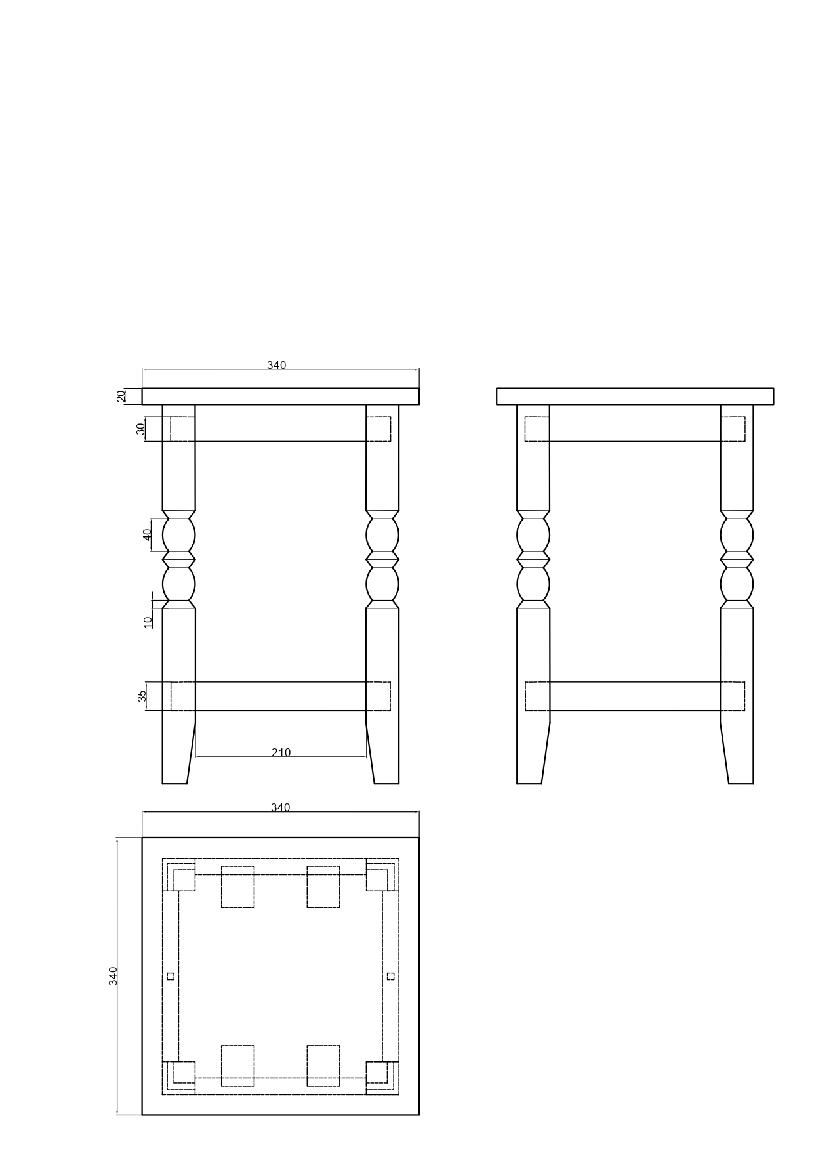

Эскиз (пример) маркетри

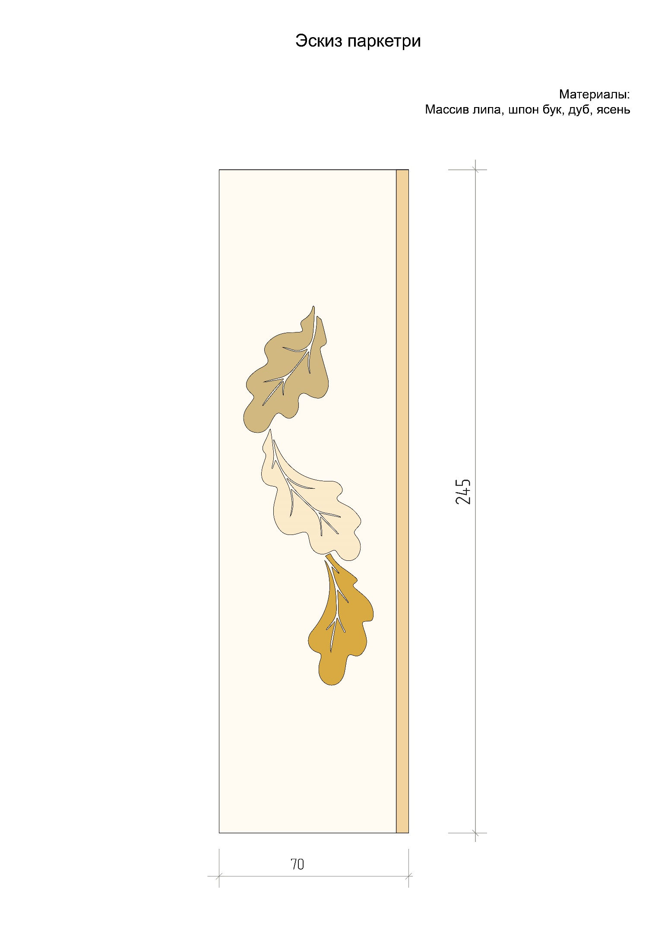

Эскиз (пример) резьбы

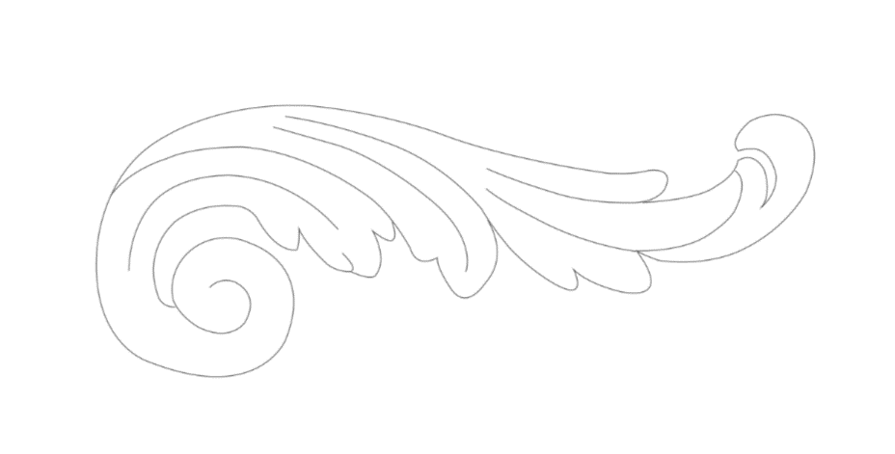





**Приложение №2**

План застройки

